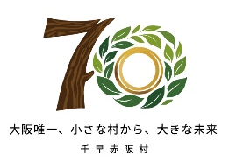
千早赤阪村村制施行７０周年デジタル記念誌
メッセージ応募用紙

フリガナ |  |  | 年 齢 |  | 歳
氏 名 |  |  |  |  | 歳
連 絡 先 | 電話番号
連 絡 先 | Eメール
応募者が  未成年の  場合のみ | （保護者氏名） |  |  | □応募に同意します  （☑チェックを入れてください）
いずれかに☑チェックを入れてください。
□村内在住
□村外在住
□募集要領を十分に確認し、申し込みます（☑チェックを入れてください）
※メッセージを複数枚応募する場合は、応募するメッセージの枚数分、本応募用紙の提出が必要です。また、２枚目以降については、氏名・年齢・連絡先の記入は省略できるものとします。

●テーマ：未来の千早赤阪村へ（200文字以内）

